淮 海 工 学 院
毕业实习报告

学生姓名： 王艺 学 号： 2011122517
系（院）： 计算机工程学院
专 业： 网络工程
指导教师： 仲兆满
成 绩：

2015 年 5 月 27 日
毕 业 实 习 报 告
1．实习的目的和要求
1.1 实习目的
毕业实习是一个重要的综合性实践环节，旨在培养学生独立信息收集和检索，综合运用所学知识和技术，针对具体应用问题，进行分析、设计和解决问题的能力，拓展学生的知识面，练习和掌握新而实用的开发技术，为毕业设计做好技术准备和课题调研等工作。
毕业实习是教学计划中最后一个实践环节，是学生独立从事设计工作的初步尝试，基本目的是培养学生综合运用所学的基础理论、专业知识、基本技能应对和处理问题的能力。是学生对四年所学知识和技能进行系统化、综合化运用、总结和深化的过程。提高学生在思维能力、创造能力、实践能力和掌握技艺方面的深度。
1.2 实习要求
- 了解软件开发的流程
- 学会运用所学的知识解释实习中遇到问题
- 综合运用所学知识和技术，分析、设计和解决实际问题
1.3 实习时间
2015年2月15日至2015年6月24日
1.4实习地点
新电信息科技（苏州）有限公司
1.5 实习单位简介
新电信息科技（苏州）有限公司是NCS的全资子公司，于1998年10月成立，注册资金1000万，是中国——新加坡苏州工业园区内获得CMMI5认证的最大的软件企业之一。公司现已拥有700多名资深软件技术人员，员工本科比率90%，平均工作年龄4.5 年。
集团致力于运用信息科技为客户创造商业价值，并提供“整体解决方案”的咨询与项目管理。目前，全球有超过7000名员工，分公司遍及澳大利亚、巴林、中国、中国香港特区、印度、韩国、 马来西亚、菲律宾、新加坡、斯里兰卡亚太与中东10个国家的14个地区。
公司主要业务是开发大型的软件项目，客户分布于全球的金融、医疗、教育、制造、证券、物流、电信等各个行业。我们专注于大型复杂软件的研发和生产，以及前沿的软件技术，如J2EE,.NET 等，在大型软件开发领域内取得辉煌业绩。目前公司在北京、上海、广州、成都等大中城市设有分支机构，给更多立志于软件开发与服务的人士一个良好的展现舞台。我们的员工将参与来自新加坡、中国以及海外企业的大型项目。每年，公司大部分的员工均有赴海外工作、培训的机会，并享有高额的海外出差津贴！
公司注重员工专业技能和素质的培训，不断提升员工自身的核心价值，并为员工的事业发展作长远的规划。一旦录用，待遇从优，公司提供各项人性化的管理和有竞争力的福利。
1.6 实习内容概述
通过几个月的学习实践，对Java程序语言从初步了解，到最后能够较为熟练地进行程序编写，学会查看API文档。掌握Java中的重要概念和重要技术，尤其是毕业设计可能用到的部分，要熟练掌握，最低也要能通过查看API文档编写。学会熟练使用Java开发工具Eclipse。接着学习Oracle数据库等相关技术。在掌握相关语言和工具的同时，搜集和学习与毕业设计相关的有关搜索引擎和可能使用的资料。
2．实习的主要内容
2.1课题研究的意义
当今社会，人们每天会有大部分的时间因没有合理的安排和提醒被浪费，本课题本着为人们节约时间，为人们的生活带来更加便捷的服务而构思的一个新颖的设计。本设计会将人们每日繁琐的日程安排记录下来，并且根据用户的需求做出相应的提醒，而且能实现日程数据同步至远程服务器端，如此一来可以防止用户日程安排的数据意外丢失。当用户更换设备时，可以方便地将数据从服务器中同步下来，为用户提供便捷。
在日常生活中，人们每天都需要处理很多的事物。大到出席公司的重要决策会议，小到缴纳小区物业管理费，而快节奏的生活步调很容易让人们在不经意间落掉某项重要的事。为了避免这样的事情发生，减轻人们在记忆事物工作方面的负担，更有效率更方便的工作、学习和生活。一款用来记录、管理日程的软件就显现出了它的重要性。而随着移动设备的大量普及，现如果几乎是人手一部高性能的智能手机，在这样的流行趋势下，选择手机作为日程管理器的搭载平台是一个很好的选择。而且现如今手机安卓系统已经成为一门及其热门的技术。
安卓系统从2008年诞生至今，其影响力一直不容小觑，在2014年安卓手机的全球销量超过10亿台，抢占了全球智能手机市场份额的81.2%，这是一个相当惊人的数字。安卓并不满足于手机市场的巨大成功，目前安卓平台的一大趋势，便是开放性带来的多设备化，不仅仅是平板电脑，可穿戴产品、相机、大小家电，都能够搭载安卓系统，实现智能化应用。
随着移动智能设备的普及，手机客户端已经成为兵家必争之地，手机客户端以其便捷却日益强大的信息传播功能，深受用户的青睐，只要接入网络，用户可以在任何时间、任何地点获取丰富有用的信息，公交上，地铁上看传统纸质报纸的民众越来越少，而各种应用客户端推送功能让民众可以在第一时间了解各种流行资讯，最新新闻。可以说这是移动互联网的巨大成功。
随着移动硬件的提升，移动设备的功能越来越完善，移动设备的系统平台也非常的火热。前段时间占有率最大的塞班平台，随着诺基亚王国的没落逐渐退出历史舞台，目前国内最常见的移动开发平台是苹果公的操作系统平台ISO，微软的Windows Phone和谷歌主导的安卓。如今国内外都有非常多的安卓系统的用户。而且安卓并不满足于手机市场的巨大成功，目前安卓平台的一大趋势，便是开放性带来的多设备化，不仅仅是平板电脑，可穿戴产品、相机、大小家电，都能够搭载安卓系统，实现智能化应用。多设备化使得安卓开发拥有了更加广阔的空间考虑到如今手机系统的发展现状，以及安卓平台自身所拥有的优势。因此，基于安卓平台开发一款手机应用软件具有较大的意义和可行性。
2.1.1国内外研究状况
Android曾经是一家创立于旧金山的公司的名字，该公司于2005年8月份被Google收购，并从此踏上了飞速发展的道路。Android一词的本义指“机器人”，同时也是Google于2007年11月5日宣布的基于Linux平台的开源手机操作系统的名称，Android是Google开发的基于Linux平台的开源手机操作系统。
开发性对于Android 的发展而言，有利于积累人气，这里的人气包括消费者和厂商，而对于消费者者来讲，最大的收益正式丰富的软件资源，开放的平台也会带来更大竞争，如此一来，消费者将可以用耕地的价位购得心仪的手机。目前国内的Android开发还是主要以应用开发为主，主要分成3类：首先以企业开发应用、开发通用应用，例如放到Android Market或者其他App Market上销售，以及游戏开发。这种开发者一般身处规模较大的公司，这些公司主要为自有品牌或者其他品牌设计手机或者平板电脑的总体方案。除了根据需求对系统进行 定制外，更多的工作在于为这些系统编写定制的应用。第二种开发者，一般处于创业型公司或者是独立开发者，他们的盈利方式主要是2种：为国外公司进行外包开 发，或者通过Google的移动广告（AdMob）通过广告点击分成。而理论上是通过付费下载的形式来盈利的，现在国内鲜见成功者。第三种开发者，目前和第二类开发者类似。
首先，目前Android由于过于开放，版本繁多造成发展分裂的状况，引来了兼容性和安全方面的问题，在一定程度上影响了用户体验。而过于开放带来许多安全问题，例如最近的“Android SD卡漏洞”爆发后一些基于Android的定制系统无法及时有效应对，而“安卓短信卧底”等病毒木马也频频出现，威胁着用户的安全。
在使用PC端的 Window是XP 系统的时候，都会内置 Windows Media Player 这样一个浏览器程序，用户可以选择更多样的播放器，如暴风影音，其他播放软件等等。但入手开始使用默认的程序同样可以应付多样的需要。在Android 平台中，由于其开放性，软件更多依赖第三方厂商，比如Android 系统的SDK中就没有内置音乐播放器，全部依赖第三方开发，缺少了产品的统一性。
总的来看，Android还是目前最具潜力的智能系统，就从市场占有率来看，Android已经取代了Symbian成为全球第一大的智能系统，虽然存在版本混乱的问题，但是就像PC上的Windows一样，用户可以按照自己的需要来选择，但就目前来看，Android要向iOS学习的地方还是不少，比如触摸屏的体验和应用软件的数量和质量等等。
2.1.2发展趋势
随着Android的流行，Android必须适应于不同的硬件环境、结合第三方软件模块、以及支持不同客户或网络等环境 因素。至今全球已有超过170种的Android设备上市了，充分证明了Android具有高度开源、开放和扩展性。毫无疑问，Android开发者在未来将会面对更多的Android 底层模块和上层框架功能的扩展的需求。
Android的上层应用程序是用Java语言开发的，同时需要基于Dalvik虚拟机，所以Google公司推荐使用主流的Java继承开发环境Eclipse。有了Eclipse还不够，因为使用Java语言进行开发，应该有由SUN公司提供的Java SDK，其中包含了JRE：Java Runtime Environment。另外，Android的应用程序开发还是和Java开发有一定区别，所以还需有一个Google提供的Android SDK。
对于Android智能手机厂商，三星可以说是自Android的崛起中获利最多的厂商。但是，三星的这种主导性优势正在受到威胁。自2014年第二季度的三星财报来看，三星移动业务的利润正在下滑。不过，情况也并非十分糟糕，三星移动部门的利润仍然超过60亿美元，其中有一大部分是来源于智能手机的销售。然而，相较于去年同期，三星移动部门的利润仍然可以说是快速下滑，下滑幅度高达30%。
2.2课题的基本内容
本系统利用安卓客户端、数据库技术，结合目前安卓智能手机基本普及的有利优势，以Android 4.0为操作系统，因为安卓的上层程序主要由Java语言开发，所以本系统采用谷歌推荐的主流集成开发环境Eclipse为前台开发工具，开发安卓客户端。在具体设计实现该安卓日程管理系统时，主要考虑了下用户在使用时的实际需求和对日程进行管理的初衷，在此基础上提出了本设计应该实现的具体功能如下：
日程展示功能模块：日程展示包括以日历为载体，在日历上标记日程的展示形式和日程的详细信息展示，包括了日程的内容、开始时间、耗时、重要程度、重复情况等。查看日程的方式可以是以天为单位，也可以显示当前创建的所有日程。
日程管理功能模块：包括点击日历上的某一天创建日程。当然也可以删除某项不需要的日程。当日程到期还具有闹铃提示，用户可以选择是否需要提示，提示时以闹铃的形式进行提示。配合日程的管理，系统还增加了农历日期的查询功能，可以查看某一具体日期相对应的农历日期，为了方便用户查看很久之前的日程，系统还具有日期跳转的功能，可以查看一段时间之前的日程情况。本系统还可以备份自己的日程数据到服务器，以便丢失。
安全验证功能模块：包括了密码的创建、验证、重置和关闭。为了更好的保护用户的隐私，用户可以选择使用密码来为自己的日程管理应用设置访问权限。
日程分享功能模块：日程的分享功能允许用户将日程通过各种方式分享给好友。邀请好友对自己的日程完成情况进行监督或者参与到自己的日程中来。
对于该论文的结构主要包括绪论、需求分析、系统设计、 开发及运行环境设计和系统评价这六个部分。
绪论主要对当前Android发展国内外现状进行了介绍，并对课题和论文进行简单介绍。
需求分析主要是对系统的相关功能和业务进行分析，从而得出所要完成的系统功能和作用。
系统设计主要介绍系统的总体结构、数据库的实现和重要功能模块的实现过程。
开发及运行环境设计用于介绍进行系统开发和最终运行所用到的工具和环境。
系统评价是对所实现的系统的功能和性能进行评价。

2.2.1日程展示功能详细设计
日程展示模块主要有：月日程日历标识模块和一天详细日程展示模块:
（1）月日程日历标识：这是一个展示模块，是整个应用的主界面，他是一个以月为时间跨度的日历。由日历头和日历内容组成，在主界面上标识出有日程的日期，具体的日程信息交由一天详细日程展示来完成。一个展示页面不仅仅保护一个月的日期也保护若干上个月的日期和若干下个月的日期。上月、下月及当月日期总共是42天，7列。对于周日到周六。当月日期显示为黑色。
（2）一天详细日程展示：用户点开一个月的其中一天，系统会将这一天的日程以ToDoList的形式展现在用户面前，具体的日程信息包括：用户自己设计的日程标题、具体日程安排、日程开始时间、日程大致花费的时间、重要级别、日程的内容。在这个页面上还包含编辑该日程功能和删除该日程和分享该日程的按钮。

2.2.2日程管理功能详细设计
日程管理功能模块是实现对日程记录和管理的关键重要模块，所以这个模块也具备最多的功能点。例如：日程的增加、删除、修改、查询、备份日程、下载日程，日程提示和日历的基础功能在这个模块实现辅助新建日程、修改日程、删除日程、查询日程、提示日程到期、查询农历日期、跳转到特定日期等功能。
新建日程用于采集用户的日程信息，其中采集的日程信息有：日程标题、日程内容、日程开始时间、日程耗费时长、日程重要程度、日程重复情况。日程内容主要记录用户建立这个日程的目的，需要完成的工作目标。对于日程内容用户可以填写任何能够帮助自己理解、提醒自己的信息。本系统不作约束；日程开始时间是用户设定的日程启动是时间。日程耗费时长，用于用户估计该日程完成需要的时间，能否在规定时长内完成日程可以帮助用户衡量日程完成质量的好坏、效率的高度。
可以对日程起到量化的作用；日程重要程度分为三个等级：重要、一般、次要。用户在新建日程时可以界定自己的日程的重要程度。当日程密集、时间紧迫的情况下，用户可以根据重要级别，对需要完成的日程做一些二次筛选。选出主次。选择重要的日程优先处理；当有些日程并非一次能够完成，用户可以一次设置然后分次去完成。这时候就需要对日程重复情况进行设置。比如背2000个英语单词，可以设置每周一背150个、这样设置日程的重复情况为每周一重复，这样5周就可以完成背单词这件事。对于新建日程是有时间限制的，今天及其后的日期可以进行新建日程，而今天之前的日期不再支持新建日程，因为在已经过去的日期内新建日程是没有必要的，还有对于一个月的42天的日期显示中，非当月日期也不可以进行新建。在存储日程信息的时候、需要验证数据库是否这段时间已经有日程。若已经有日程则、系统需要做出提示、并且取消当次日程的新建操作。用户在需要跟换手机或者是需要暂时删除应用的时候，可以选择备份日程，等待操作完成后，使用重新下载日程，又能看到之前自己写的日程，不会丢失。
新建日程功能的协作图如下图所示：
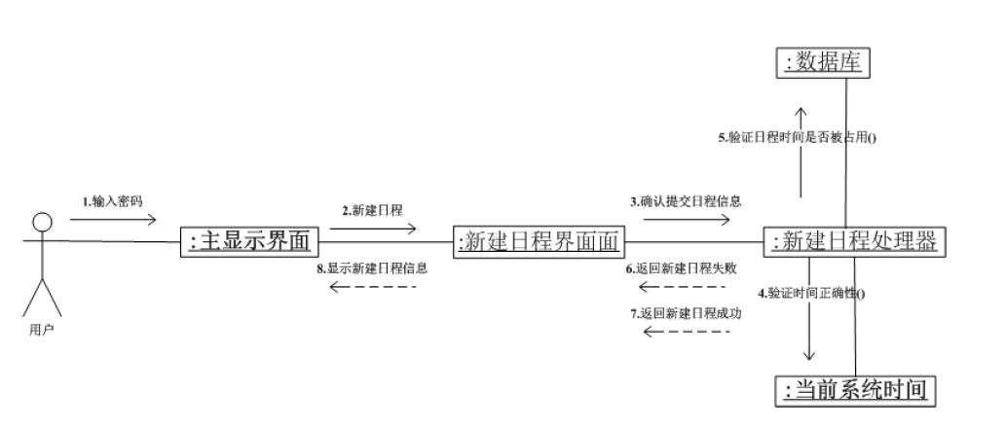
图2.2.2.1：新建日程功能的协作图

2.2.3安全验证功能详细设计
安全验证模块主要的功能点有：手势密码设置及登录验证手势、修改手势密码、关闭手势密码，这一模块加强了对用户隐私的重视，这是很多日程管理软件所没有关注的方面。
安全验证模块流程图如下图所示：
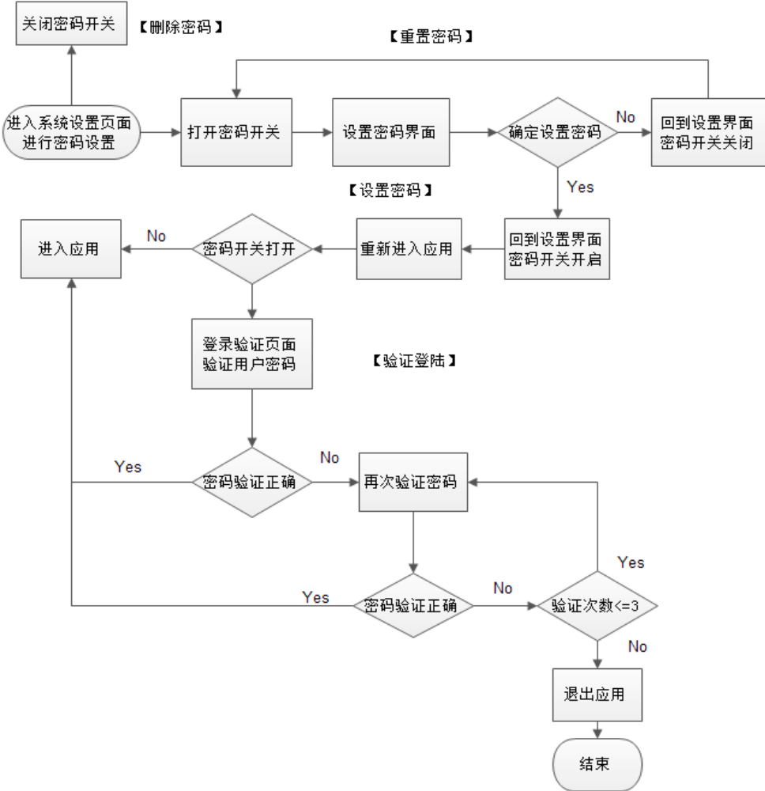
图2.2.3.1：安全验证模块流程图
（1）设置手势密码
条件：在设置页面，用户打开密码保护开关。在密码保护开关打开之后，系统出现设置密码页面，若用户又不想设置密码，用户还可以点击取消按钮，设置页面消息，系统自动将密码保护按钮设置为关闭状态。
手势密码形式：数字九宫格的形式用于绘制手势密码，密码长度必须不小于6，弱小于6位系统将做未输入手势处理，并向用户提醒。手势密码的长度不能太短也是系统在安全性上作的保证。
运行模式：设置手势密码：当用户选择设置密码后显示数字九宫格，用户任意输入4个数字到九宫格上方的四个文本框内，用户设置好后确认，点击确认按钮，则密码设置完成。若想修改设置的手势密码，用户可以点击重置密码，系统再次跳到设置密码页面。应用在每次开启时会判断密码保护是否开启，若密码保护开启，则进入应用时系统需要显示输入密码界面，用户输入4个数字密码正确之后系统自动进入应用，如输入密码错误则系统提示“密码输入不正确请重新输入”，若三次输入密码不正确，系统自动结束进程，退出。
（2）关闭手势密码：关闭密码按钮则用户设置的密码被删除，用户下次进入程序时不需要密码验证。在关闭密码按钮时，用户仍被要求输一次原先设定的密码，当密码输入正确时，系统验证身份通过，给予关闭密码保护。
（3）修改手势密码：关闭手势密码按钮后再打开手势密码按钮，本系统会再次弹出设置手势密码信息，用户重新设置所需要修改的手势密码，重复设置密码步骤则密码修改完成。重置之后，系统会立即需要用户验证密码，做一个登陆验证的操作。
（4）数据库只存储手势密码的开关状态，具体密码字符信息保存在用户配置文件中。
2.4 关键部分设计
2.4.1编辑、删除、查询、备份、下载日程功能的实现
当用户创建一项日程后，若有一些因素促使日程计划发生变化，这时候系统也支持用户更改已创建的日程。通过菜单选项点击详情页面的重要级属性文本框进行编辑，用户确认进行编辑后，系统跳至编辑页面，其实现方式类似如新建日程功能，同时利用setText(scheduleVO.getScheduleContent())将编辑前的日程内容显示在EditView内。
删除日程通过长按日程内容进行删除，设置用户点击确认的监听，通过调用dao.delete(Integer.parseInt(scheduleIDfordelete))方法删除该日程的ID。进而日程详情页面更新显示有日程的ID的详细内容，形成删除日程的效果。
查询日程功能包括按照日程日期查询即一天日程详情显示功能和按重要等级进行查询，这里详细介绍按重要等级进行查询日程的实现方式。在全部日程页面，通过菜单选择的方式。定义了“重要日程查询”,“一般日程查询”和“次要日程查询”。并创建了ImpScheduleAll Activity,当点击菜单查询重要性时跳转到ImpScheduleAll页面，通过putExtra()函数将对应重要程度的键值对传递给ImpScheduleAll。ImpScheduleAll再根据相应的重要程度查询并显示出数据库里的日程信息。而对应显示出来的日程信息，点每一个TextView仍然可以跳转到shceduleInfoView中显示详细信息。
如下图所示为各个部分重要代码：
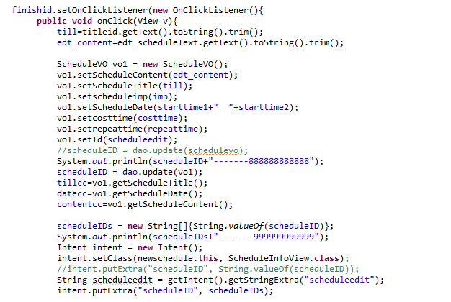
图2.4.1.1：编辑日程重要代码图
在备份和下载日程时：主要是用了文件的方式来做的，首先把数据库从本地SQLite内到处，并且上传到服务器上，运用了文件流的传输。下载的时候同理也是运用了文件流的传输，从服务器上拿下来，并导入本地SQLite数据，生成数据。
主要实现代码如下图所示：
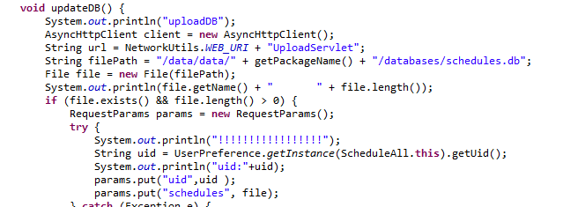
图2.4.1.2备份日程重要代码图
2.4.2数据库的实现
表2.4.2.1: 日程表
字段 | 数据类型 | 描述 | 关系 | 约束
scheduleID | integer | 日程ID | 主键 | 唯一，非空
scheduleTitle | text | 日程标题 |  | 非空
scheduleContent | text | 日程内容 |  | 非空
scheduleimp | text | 日程重要程度 |  | 非空
scheduleDate | text | 日程开始时间 |  | 非空
costtime | text | 日程耗时 |  | 非空
repeattime | text | 日程重复情况 |  | 非空

表2.4.2.2: 日程标记表
字段 | 数据类型 | 描述 | 关系 | 约束
tagID | integer | 日程细节ID | 主键 | 唯一，非空
scheduleID | integer | 日程ID | 日程表外键 | 唯一，非空
year | integer | 日程开始年份 |  | 非空
month | integer | 日程开始月份 |  | 非空
day | integer | 日程开始日期 |  | 非空

表2.4.2.3: 设置表
字段 | 数据类型 | 描述 | 关系 | 约束
setID | integer | 设置ID | 主键 | 唯一，非空
ring | text | 是否设置闹钟提示 |  | 非空
pswd | integer | 记录密码开关信息 |  | 非空

表2.4.2.4: 用户表
字段 | 数据类型 | 描述 | 关系 | 约束
ID | integer | 设置ID | 主键 | 唯一，非空
user_name | string | 用户名 |  | 非空
user_pwd | string | 密码 |  | 非空

下图为系统各表之间的关系图：
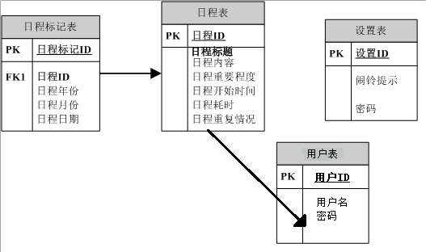
图2.4.2.1: 关系图
毕 业 实 习 报 告
3．实习收获与体会
本文设计和实现的基于安卓的日程管理应用-DayCalling在对时间、事物的安排上最终实现了它的价值，能够给使用者带来很大的便利。使得用户可以轻松的掌握自己未来需要处理的事情，做到心里有数，手机里也有记录，还能随时备份下载日程。
时间口袋日程管理系统需要调用另外一个应用：SMS来分享日程，这就属于不同进程间的数据传递。这需要Intent通信机制来帮忙实现。
本日程管理系统需要处理用户的日程信息，支持新建、查询、修改、删除等功能。安卓用于处理数据的技术主要有：SQLite存储，SharedPreference存储，文本存储和Content Provider存储。在这里，本系统主要采用SQLite存储。SQLite的设计目标就是嵌入式的。现在很多嵌入式设备都选择SQLite这样的关系型数据库。因为它的功能比较全面而且消耗又相对比较小。SQLite是一个实现了自包、零配置、无服务、事务性的SQL数据库引擎。在实用CREATE TABLE表语句创建表的时候，可以指定某一列的数据类型。也可以放入任意数据类型，SQLite会在未知类型的值插入数据库的时间检测该数值的类型。如果检测出该类型与相关联列的数据类型不匹配则SQLite会尝试将该类。
总之，学到了很多，收获很大。

指导教师意见：
指导教师：
年 月 日

